**系统可行性分析报告**

题目：公共地点人流量计算的云监管平台

学 院 计算机与电子信息学院

专 业 计算机科学与技术

班 级 计科162班

组 名 就来看看

组 长 黄健

成 员 雪雯 黄淑茵

指导老师 陈宁江

2019 年 3 月 11日

目录

1 引言 1

1.1 标识 1

1.2 项目背景 1

1.3 项目概述 1

1.4 文档概述 1

2 引用文件 1

3 可行性分析的前提 2

3.1 项目的要求 2

3.1.1 功能性需求 2

3.1.2非功能性需求 2

3.2 项目的目标 3

3.3 项目的环境、条件 3

3.3.1云平台开发技术 3

3.3.2边缘端开发技术 4

3.4 可行性分析的方法 4

4 所建议的系统 4

5 对所建议的系统的说明 5

6 所建议系统经济可行性分析 5

7 技术可行性分析 5

8 法律可行性 6

9 用户使用可行性 6

1 引言

1.1 标识

本项目标题为“公共地点人流量计算的云监管平台”，版本号为1.0。

1.2 项目背景

无论是大型商超、交通枢纽等公共设施人流监测都为决策者提供资源分配合理化的理论支持，政府、企业和学校都需要云边协同的人流量计算云监管平台实现对人流密集度进行分析，对人群爆发聚集地点进行快速预警和疏导处理。

1.3 项目概述

本项目于2019年3月8日提出，目前正处于初期阶段，撰写项目可行性分析报告，分析项目可行性。

1.4 文档概述

本文档从经济，技术和法律的角度论证本项目的可行性，为项目开发提供决策依据。以确定一个在技术上合理、经济上合算的最优方案和最佳时机。

2 引用文件

文档 ：GB8567-2006计算机软件文档编制规范。

3 可行性分析的前提

3.1 项目的要求

## 3.1.1 功能性需求

1、正确识3个以上人数密集边家区域的地点位置信息和人流量(即人头数) ,并做相应排序:

2、要求边缘端程序和云监营平台两个程序要求分开独立部署满足边缘计算云边协同架构的实际需求

3、边缘端程序识别人头数和地点信息并做相关计算，如果人头数没有达到容量上限则数据不上报到云端，若人头数超出预置容量上限数，就将所在人流异常视频数据地点信息和人头数上报到云监管平台

4、云监管平台呈现对应地点和人头数爆发的数据告警，边缘端人流数据实时变化，云端展示人流量数据也实时变化

5、异常视频中用动态标注的方式标注人头序号并识别地点信息和人头总数和警告

6、异常视频数据，地点信息和人头数数据在云端进行数据存储云监管平台可以查询

7、对多个异常地点进行数据分析，并分类，排序重点突出经常容易出现人流异常爆发的地点

8、云监管平台实时展示地点信息和人头数数据

9、智能匹配给出疏导处理的相关保安组织人员推荐信息和联系方式

10、web端体验良好

## 3.1.2非功能性需求

1、云监管平台用户体验好，流程易用；

2、识别算法的时间和空间复杂度最优，识别准确率高；

3、数据展示和传输无卡顿。

3.2 项目的目标

3.3 项目的环境、条件

### 3.3.1云平台开发技术

后端：

语言：python3.6

web框架：django-rest、django2.1

HTTP服务器：Nginx

数据库：MySQL

前端：

Js框架：vue.js

前端路由：vue-router

基础模板：vue-admin-template

Web UI框架：element-ui

HTTP libary: Axios

打包工具: vue cli3

包管理工具：npm

其他技术：html5、css3

IDE：pycharm

### 3.3.2边缘端开发技术

后端：

语言：python3.6

web框架：django2.1

HTTP服务器：Nginx

数据库：SQLite

多物体识别跟踪：OPENCV、YOLOV3、DEEP_SORT（Kalman-filter、 Hungarian Algorithm）

3.4 可行性分析的方法

本次可行性研究采用同类软件调查研究方法。

4 所建议的系统

云平台监控端

前端：vue.js、vue-admin-template、

element-ui、axios

云监管平台(后端)：Python django

数据库：Mysql

HTTP服务器：Nginx

边缘端

人物识别：Yolov3 模型的Keras of Tensorflow实现；

视频图像处理：OpenCV；

多目标人物跟踪：deep_sort

(Kalman-Filter + Hungarian Algorithm)

边缘端后端：Python django

边缘端数据库：SQLite

5 对所建议的系统的说明

云平台操作人员可以处理查看预警信息、序重点突出经常容易出现人流异常爆发的地点、查看指定地点的异常视频、设置监控地点的阈值、调用边缘端识别模块识别视频

下图所示为云平台监控架构图。

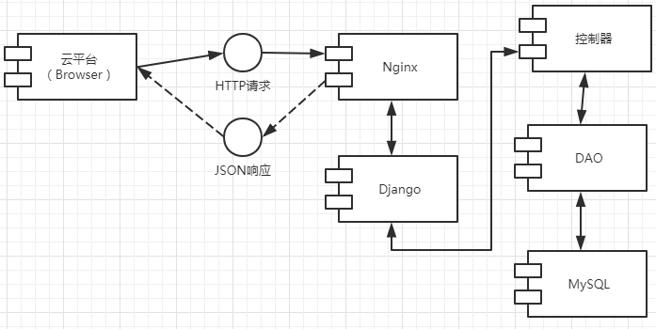

图1 云平台监控架构图

6 所建议系统经济可行性分析

硬件：PC机3台

软件：相关开发软件

人力资源：开发人员3人

7 技术可行性分析

1、利用现有的云平台开发技术和框架，以及相关的技术文档支持，在技术支持方面没问题；

2、在获取相关设备和运行环境的情况下，维持服务器的稳定性，可以满足要求性能和功能；

3、现有的开发小组人数为3个人，能够满足初步开发的人员要求，并且3个人都有一定的开发能力，可以基本满足对开发人员数量和质量的要求；

综上所述，本软件系统开发的技术可行性具备，在规定的期限内，开发可以完成。

8 法律可行性

首先，本软件系统的开发只是处于初步开发的阶段，只是在学生之间进行协作开发，并没有与外面的公司进行签约，所以不存在合同责任。

由于开发是由团队独立开发，最后成为自己的作品，不存在侵犯专利权的问题。所有开发软件都选用正版，开发过程严格遵守国家法律法规。软件遵守有关知识产权保护的法律和相关的软件法律。

综上所述，在法律上具备可行性。

9 用户使用可行性

本系统适用在大型商超、交通枢纽等公共设施人流监测都为决策者提供资源分配合理化的理论支持，政府、企业和学校都需要云边协同的人流量计算云监管平台实现对人流密集度进行分析，对人群爆发聚集地点进行快速预警和疏导处理。综上所述，在用户使用上具备可行性。